Ryhmä flamingon dokumentointi päiväkirja

25.6.2013

Tänään taas saavuttiin koululle yhdeksäksi ja ruvettiin heti töihin. Keskusteltiin pitäisikö kaulan venyttäminen korvata Ray-Man tyylisillä pisteillä kun kaula venyy tarpeeksi kauas. Hanna aikoo animoida myös flamingolle erilaisia ilmeitä kun päätä venyttää. Hanna tosiaan myös valittiin yksimielisesti ryhmän päägraafikoksi koska koodissa rupesi olemaan liikaa ongelmia, ja Esko siirtyi pääkoodariksi. jos aikaa jää ja mahdollisuuksia tulee niin Hanna koodaa mahdollisuuksien mukaan ja Esko pyrkii tekemään grafiikkaa. Sovimme myös että nyt kun peliin tulee aika pirteät ja sarjakuvamaiset grafiikat niin äänimaailma saa myös olla sen mukainen. Pään venymiselle voi olla efekti ja äyriäisen nappaamiselle ja muulle.

Tällä hetkellä ruudulle piirtyy flamingo jonka kaula venyy, tuhottomasti ameboja ja kenkiä ja krillejä, vihollislintu joka pyörii paikallaan sekä hp mittari. Myös tausta näkyy mutta vain hetkellisesti ennekuin äyriäiset valtaavat ruudun.

Hanna suunnittelee sarjakuvamaista flamingoa, ja tällä hetkellä pistemäinen kaula näyttää hyvältä. Esko työskentelee pickup luokan kanssa, eli yrittää saada esineiden noston toimimaan, ja Jokihaara sai juuri päivitettyä hp mittarin ruudulle. Jeskanen ja Asko tekevät FPSää ja yrittävät saada sitä toimimaan. Iida tutkii eri mobiili- ja muiden suosittujen pelien äänimaailmoja ja yrittää pohtia äänimaailmaa meidän pelillemme. Kohta pidetään ruokatauko ja palataan sitten takaisin.

Esko sai pickup luokan jokseenkin toimimaan ja nyt äyriäiset ja muut tavarat katoavat kun tulevat kosketuksiin flamingon pään kanssa. Jeskanen ja Asko saivat FPS toimimaan myös ja Hanna piirtää nyt toista, vähän realistisempaa versiota flamingosta. Koodi kaatuu tällä hetkellä mutta toimii kuitenkin. Iida päivitti äänimaailma suunnitelmaa koska pelistä tuli yksinkertaisempi ja cartoon grafiikoiden kautta, ainakin toistaiseksi. Asko ja Esko tekevät hitboxeja ja Hanna piirtää konseptitaidetta miltä pelin tulisi näyttää kun se on valmis. Iida kuuntelee Where’s my water soundtrackia.

Kotiin lähdettiin noin kolmen jälkeen, osa ryhmästä ja jäi vielä pidemmäksi aikaa tekemään hommia.

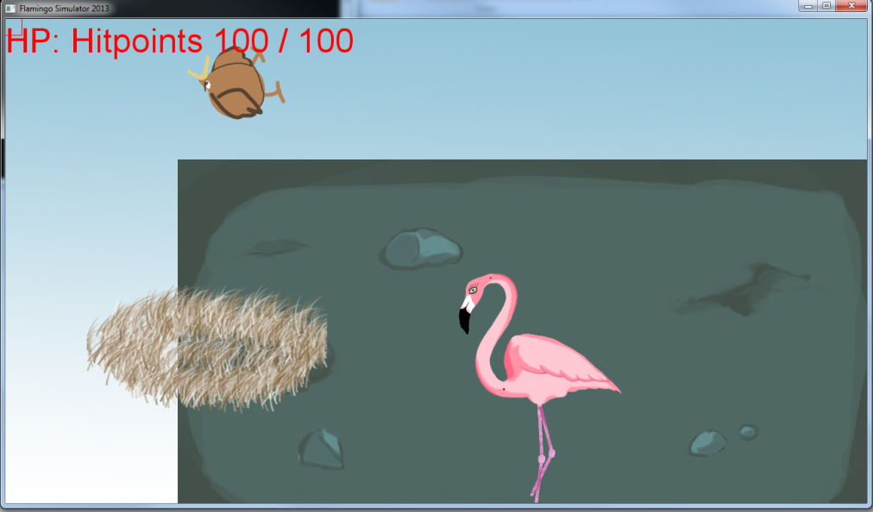

Miltä peli näytti päivän alussa

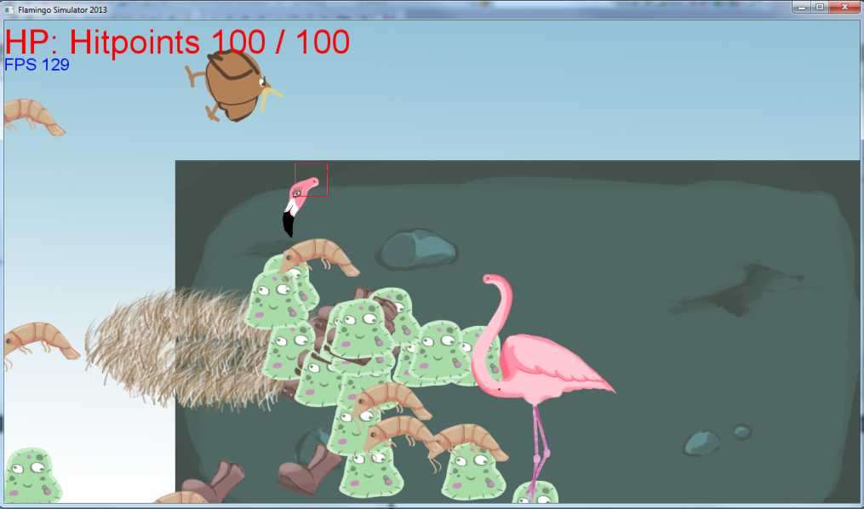

Miltä peli näyttää päivän lopussa

26.6.2013

Tänään taas tultiin yhdeksäksi töihin, osa myöhemmin ja osa ajoissa. Peliin oltiin saatu päivitetty pause ominaisuus , pesän ja itemien hitboxit oltiin saatu kohdilleen ja Esko oli päivittänyt mitä tulee koodata listan. Pelin äänimaailma lista oli kadonnut jonnekin tietokoneen ja bittiavaruuden väliseen olemattomaan tilaan joten Iidan täytyy aloittaa se alusta. Hanna piirtää ja suunnittelee vihollislintua peliin, ja Esko ja Asko koodaavat peliä eteenpäin. Hanna sai vihollislinnun grafiikat valmiiksi ja aloittaa nyt veden uudelleen suunnittelun ja piirtämisen. Asko ja Esko koodaavat poikasia peliin ja Jeskanen korjaa koodia.

Ruokatunnilta palanneina ryhdyttiin taas hommiin, Esko ja Asko koodaavat kaulaan palloja, joiden varassa kaula liikkuu, päätimme tehdä sen siihen tyyliin solidin kaulan sijasta. Hanna päivittää grafiikkaa ja Iida aloittaa kohta musiikin tekemisen. Koodaaminen onnistui ja Esko sai pallot toimimaan ja Hanna on päivittänyt grafiikkaa. Todennäköisesti huomenna tulee ensimmäisiä sampleja musiikista. 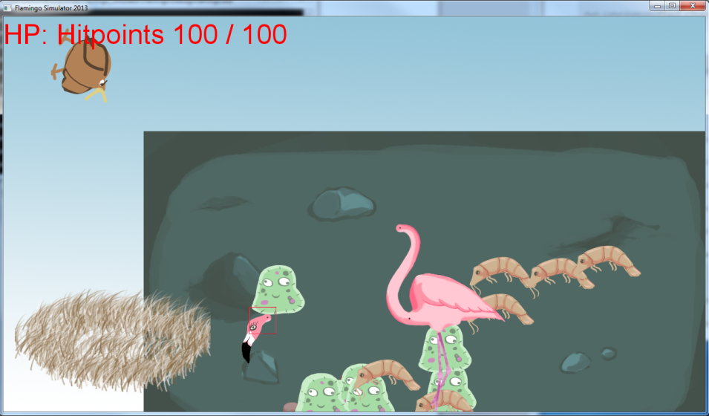

Miltä peli näytti päivän alussa

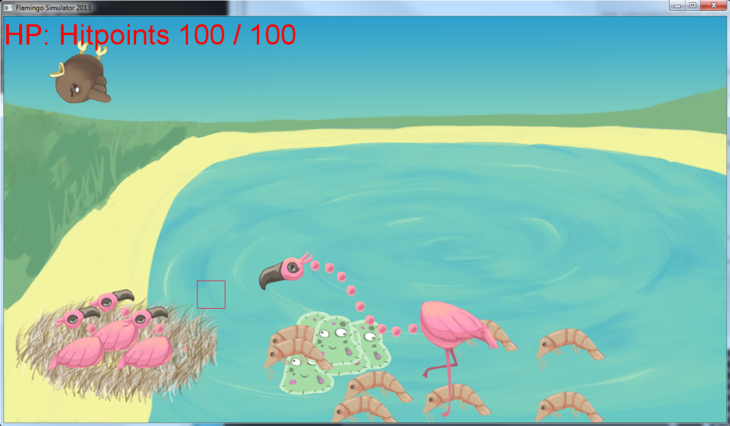

Miltä peli näytti päivän lopussa

27.6.2013

Koko porukka lipui sisään ajoissa klo yhdeksän aikaan vain kohdatakseen pienenmuotoisen ongelman. Koneen eivät käynnistyneet ja ylimääräisiä ei oikein ollut. Yön aikana lienee ollut sähkökatkos tai muuta, mutta sulakkeet olivat palaneet ja noin 10 konetta oli poissa toiminnasta. Ruokailun jälkeen eli noin klo 12 pääsimme taas työskentelemään kun koneet oli korjattu. Iidan tallentamattomat musiikkitiedostot ja tekstitiedostot tuhoutuivat yön aikana mutta onneksi edes osa dokumentoinneista saatiin pelastettua. Kuitenkin tästä huolimatta töitä jatkettiin ja tosiaan pelissähän toimii nyt päätekijä, eli flamingon kaula. Pallot pitävät muotonsa ja seuraavat päätä. Saimme myös menun ja title screenin eilen, ja Hanna sai päivitettyä grafiikoita todella paljon. Ikävä kyllä musiikkitiedostot katosivat ja Iida joutuu aloittamaan alusta. Aleksi ja Asko koodaavat nappeja peliin ja Esko koodaa peliä eteenpäin. Hanna päivittää flamingon siiven grafiikkaa. Iida aloittaa musiikkien tekemistä taas.

Porukalla pidettiin kokousta siitä miltä pelin tausta tulee näyttämään, päästiin hyvään ja yksimieliseen päätökseen. Hanna rupesi piirtämään valmista taustaa ja Jokihaara ja Asko saivat napin koodaamisen valmiiksi.

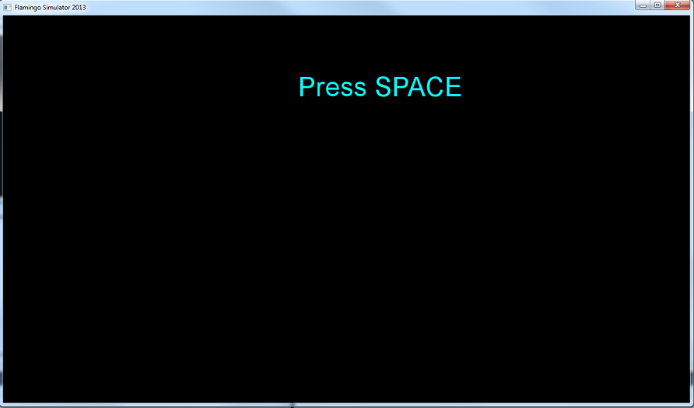

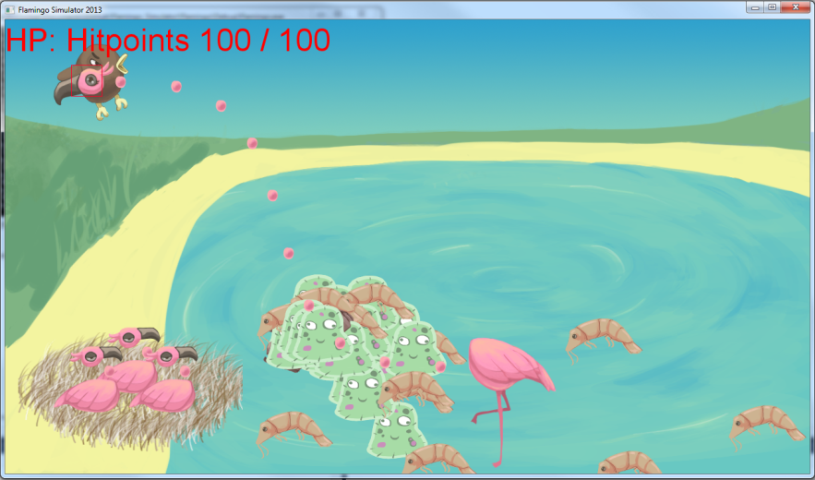

Miltä peli näytti päivän alussa

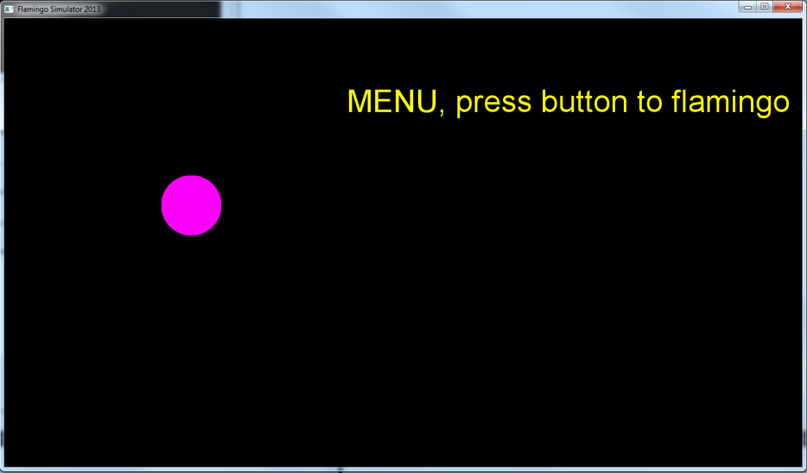

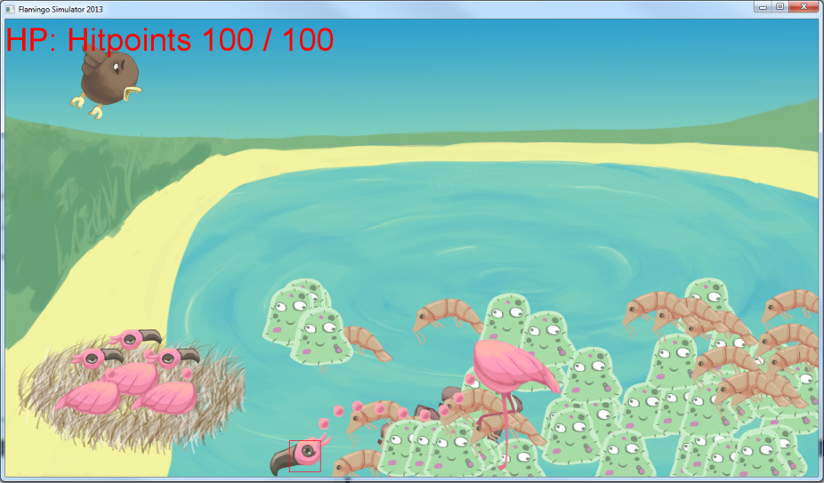

Miltä peli näytti päivän lopussa

28.6.2013

Hanna ja Iida tulivat koululle jo kahdeksaksi tekemään töitä koska heidän täytyi lähteä hieman aikaisemmin. Pelissä on nyt jo todella paljon ominaisuuksia jotka ovat ominaisia pelille. Pelissä on aloitusnappi ja todennäköisesti tänään saadaan jonkun sorttista alkuvalikkoa pelille. Tällä hetkellä Hanna uudelleen piirtää flamingon siipeä, pesää ja taustaa. Esko pyrkii koodaamaan uudelleen tehdyn taustan kohdilleen ja Asko ja Aleksit siirtävät napin koodia omaan luokkaansa. Iida kehittelee ääniä pelille. Peliin tuleva opacity layer saa veden näyttämään kolmiulotteiselta, ja syötävät oliot tulevat veden alta. Grafiikka päivittyy myös sen verran että tausta näyttää realistiselta mutta värit ovat mukavan pirteät.

Hanna on saanut päivitetty grafiikkaa todella paljon ja tällä hetkellä piirtää pilviä. Esko koodaa operaattoreita ja Jeskanen ja Asko yrittävät taas saada äänen toimimaan koodissa. Iida ja Jokihaara tekivät juuri projektisuunnitelman ja Iida päivittää dokumentointia. Asko ja Jeskanen saivat äänet toimimaan ja Iida sai suunniteltua hieman ääniraitaa.

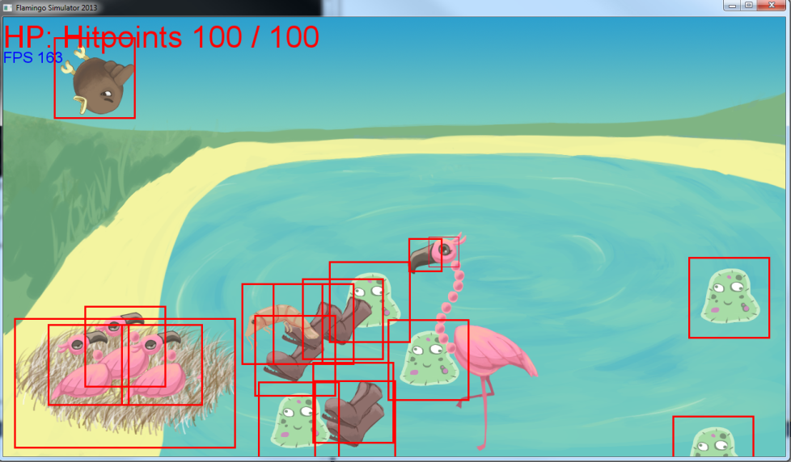

Miltä peli näytti päivän alussa

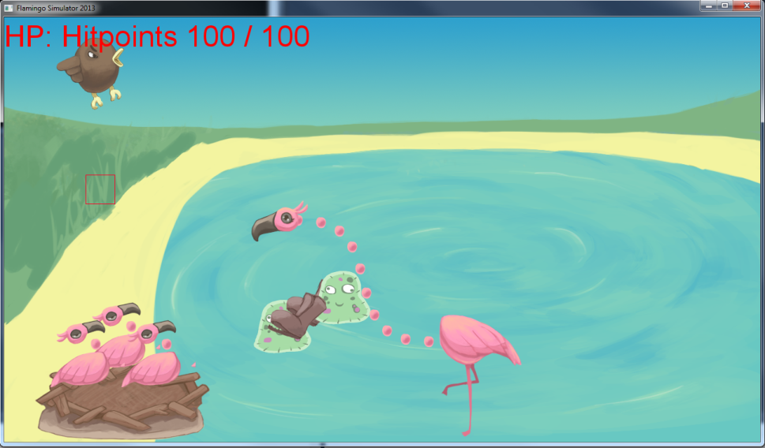

Miltä peli näyttää päivän lopussa

1.7.2013

Tästä päivästä lähtien ruokala on suljettu ja joudumme tuomaan omaat eväät koululle tai käydä jossain syömässä. Tulimme kouluun taas yhdeksäksi, mutta Hanna pääsi töihin vasta nyt kahdentoista aikaan, sillä emme päässeet käsiksi piirtopöytiin ennen sitä. Nyt tällä hetkellä koodissa ei näy flamingoa laisinkaan, sillä Esko koodaa sille jotain korviketta. Esko ja Jeskanen ovat tällä hetkellä syömässä, ja me muut teemme töitä. Iida yrittää tehdä erilaisia ääniefektejä ja Hanna piirtää. Veli-Pekan piti tulla tänään katsomaan projektien etenemistä, yritämme saada mahdollisimman paljon aikaiseksi siihen mennessä. Asko sai koodattua ”bojoing” äänen koodiin kun painaa menun päälle, ja taustamusiikin placeholderina toimiva ’what is love’ pysähtyy siihen kohtaa mihin se jää kun menu nappia painaa, ja kun painaa menun pois päältä musiikki jatkuu siitä mihin se jäi. Hanna animoi lisää frameja vihollislinnulle ja Esko ja Asko koodaavat äänikirjastoa. Iida ja Esko yrittivät puoli tuntia saada placeholder ääniä lisättyä githubiin mutta se ei millään onnistunut. Iida kuuntelee Banjo Kazooie elin sountrackia ja ottaa siitä mallia tuleviin musiikkeihin. Hanna on saanut tehtyä paljon animaatiota poikasille, flamingo emolle ja vihollislinnulle.

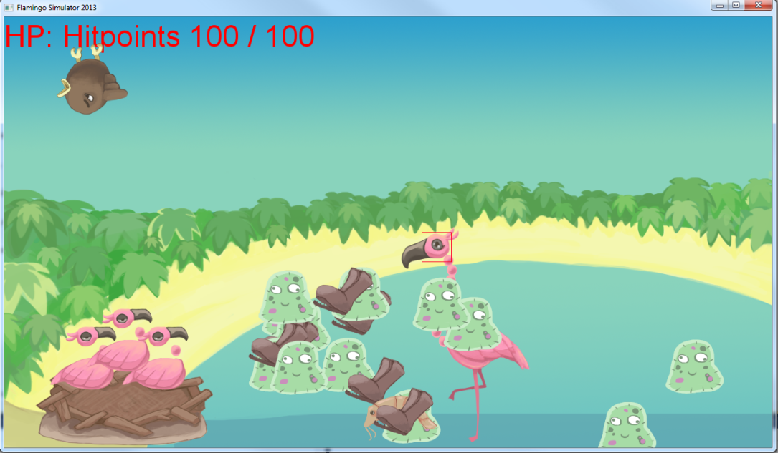

Miltä peli näytti päivän alussa

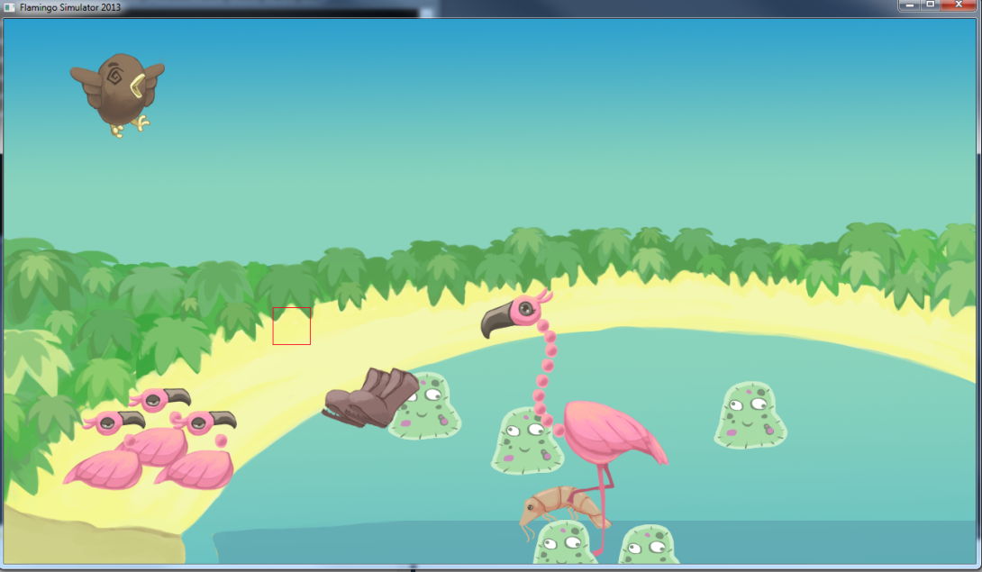

Miltä peli näyttää päivän lopussa

2.7.2013

Tänään tulimme taas tekemään töitä klo yhdeksältä aamulla ja kävimme ruokatauolla syömässä Eskon luona. Siellä on hyvä pitää ruokatauko koska Esko asuu niin lähellä. Tällä hetkellä Hanna piirtää aloitusruutua ja se on hyvällä mallilla. Iida jatkaa Banjo Kazooie soundtrackin kuuntelemista ja Asko koodaa flamingon animaatiota koodiin. Hanna on saanut valmiiksi grafiikan kannalta paljon ja Asko ja Jeskanen ovat koodanneet pilviä koodiin. Esko on siistinyt koodia pitkin päivää ja Iida on saanut valmiiksi lisää placeholder ääniefektejä ja kuunnellut paljon Banjo Kazooie musiikkeja.

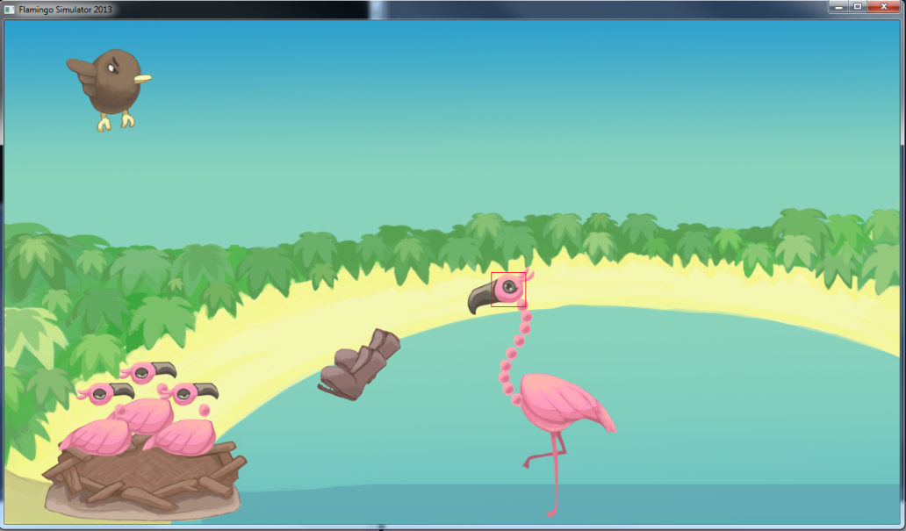

Miltä peli näytti päivän alussa

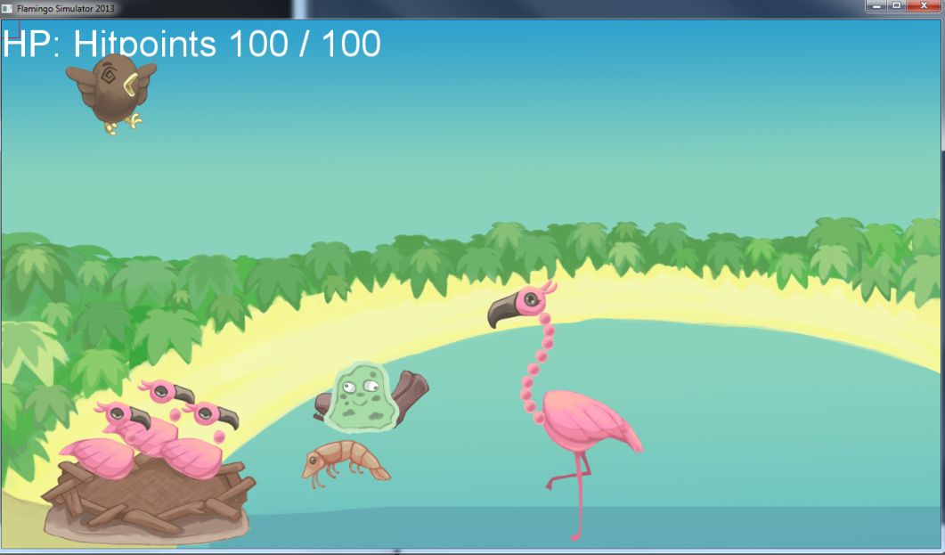

Miltä peli näytti päivän lopussa

3.7.2013

Saavuimme kouluun hieman myöhässä kaupan kautta ja aloitimme heti tekemään töitä. Hieman kymmenen jälkeen internet yhteys meni ja töiden tekeminen hieman vaikeutui. Hanna sai title screenin place holderin valmiiksi ja Jokihaara yrittää koodata sitä nyt paikoilleen. Esko ja Jeskanen koodaavat peliä eteenpäin ja Asko tekee pilviä koodiin. Tänään emme saaneet erityisesti mitään suurta aikaiseksi, mutta vihollislintu ’syö’ ne itemit jotka siihen osuvat joten kyllä se edistystä on. Internet yhteys hidasti Iidan työtä huomattavasti, ja apua koodiinkaan ei saanut enää netistä.

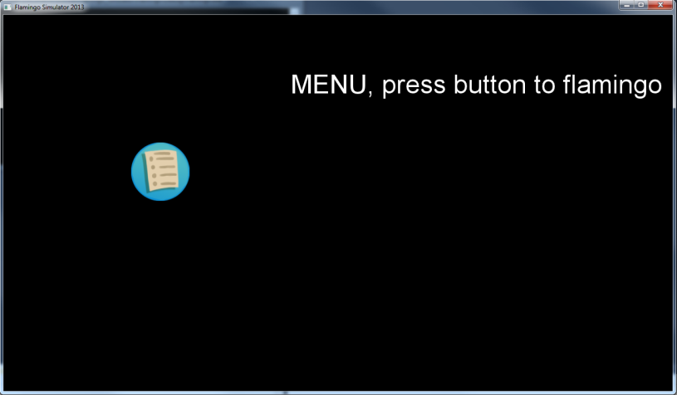

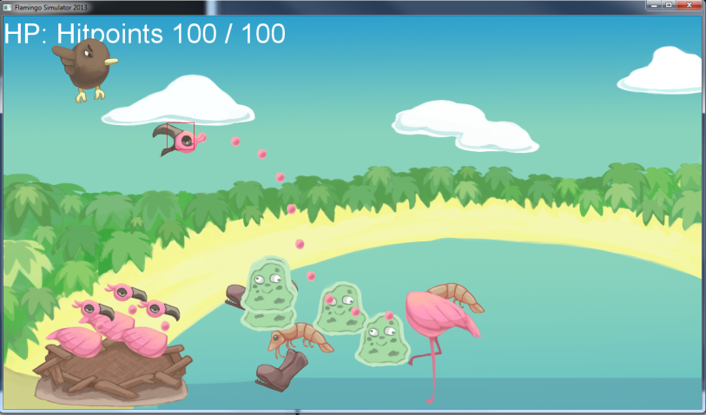

Miltä peli näytti päivän alussa

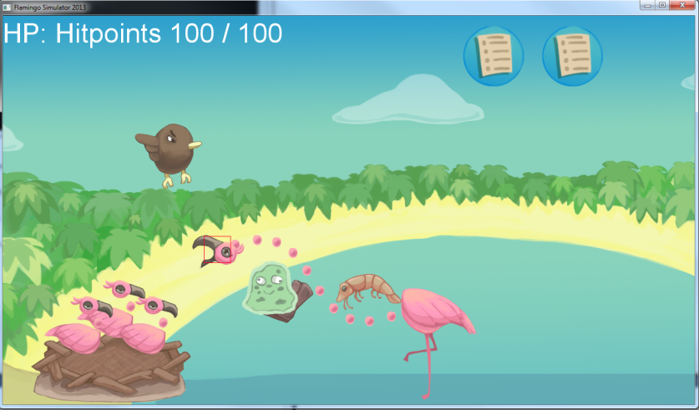

Miltä peli näytti päivän lopussa

4.7.2013

Tänään tulimme taas yhdeksäksi kouluun, Jokihaara jäi kotiin lepäämään kun oli kipeänä. Tänään olemme saaneet koodia hyvin aikaiseksi, vihollislintu syö itemeitä ja flamingo pystyy myös tarttumaan itemeihin ja heittämään niitä joko poikasille tai vihollislinnulle. Asko ja Esko tekevät vihollislinnun kuolemista ja Hanna piirtää lopputekstit ja origon nuolta. Iida etsii ääniä ja päivittää dokumentointia. Nyt yleisön pyynnöstä Hanna rupesi animoimaan title screeniin flamingo emolle pään nyökytystä. Vihollislinnun kuolemisanimaatio on valmis ja lintu kuolee kun jokin tavara koskee siihen. Vielä pitää koodata erikseen että sen tavaran täytyy olla nimenomaan kenkä, sillä linnun tarkoitushan on varastaa syötäviä itemeitä joita emo yrittää poikasilleen heittää.

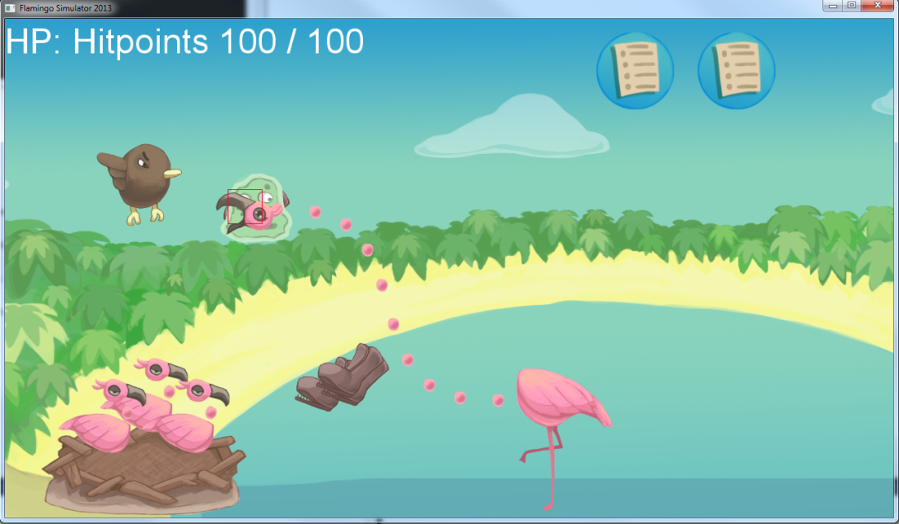

Miltä peli näytti päivän alussa

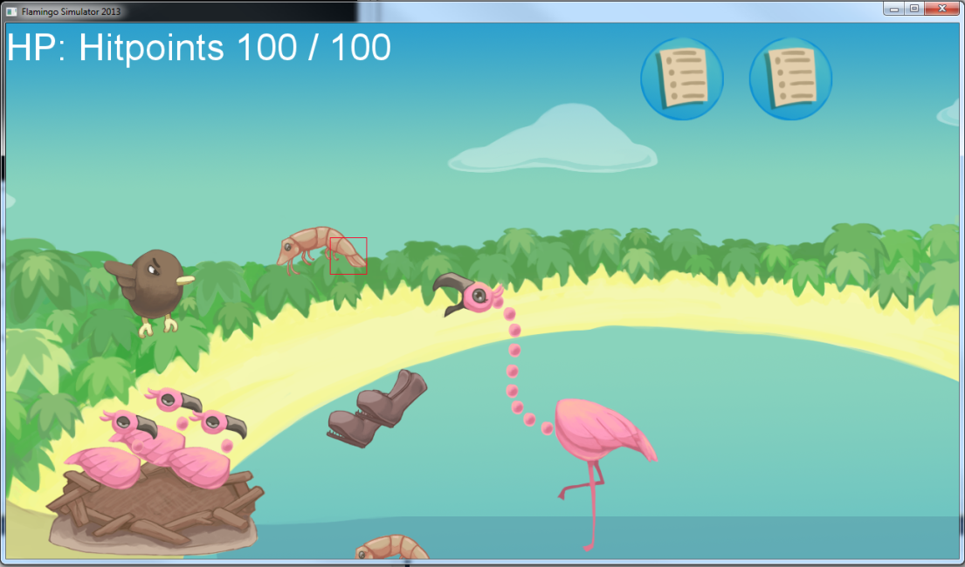

Miltä peli näytti päivän lopussa

5.7.2013

Tänäänkin kuten muinakin päivinä tulimme koululle yhdeksäksi ja rupesimme töihin. Jokihaara on yhä kipeänä eli hän ei tullut kanssamme työskentelemään. Hanna on saanut lähes kaikki grafiikat valmiiksi näin hyvissä ajoin, eikä hänellä ole enää niin paljoa tehtävää jäljellä. Esko ja Asko koodaavat eteenpäin ja Jeskanen on tehnyt meille 3D-mallia flamingosta vaikkakaan emme oikeasti sitä tarvitse. Iida sai vihdoin kuunneltua Banjo Kazooie soundtrackin loppuun ja alkaa taas etsiä ääniä ja musiikkia peliin. Tänään kävimme myös syömässä omilla tahoillamme. Ruokalan mentyä kesäksi kiinni ovat ruokatauot hieman pidentyneet, sillä ruoka täytyy laittaa itse. Nyt on saatu taas tosi paljon aikaiseksi, poikaset reagoivat siihen jos vihollinen saa ruokaa tai siihen että ne saavat väärää ruokaa. Hanna on saanut paljon grafiikkaa aikaiseksi ja Iida on poistellut ja lisäillyt ääniä.

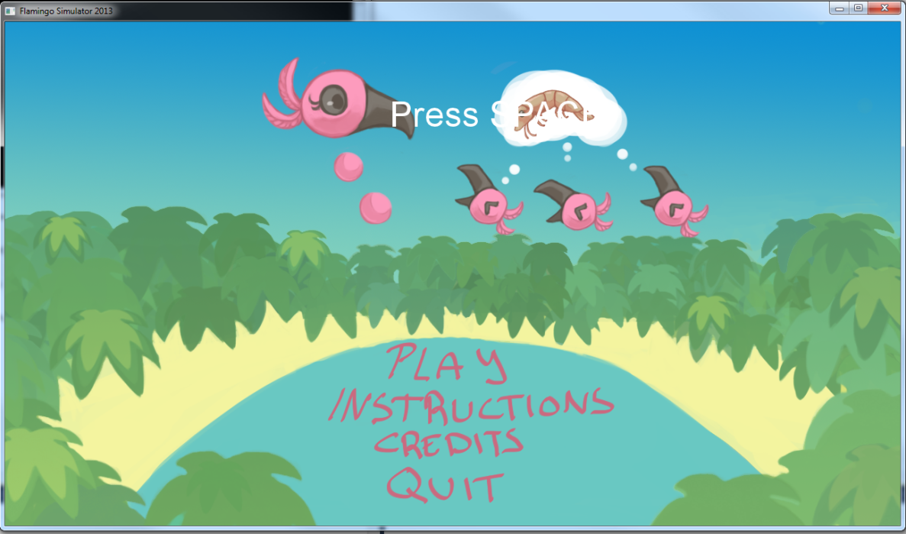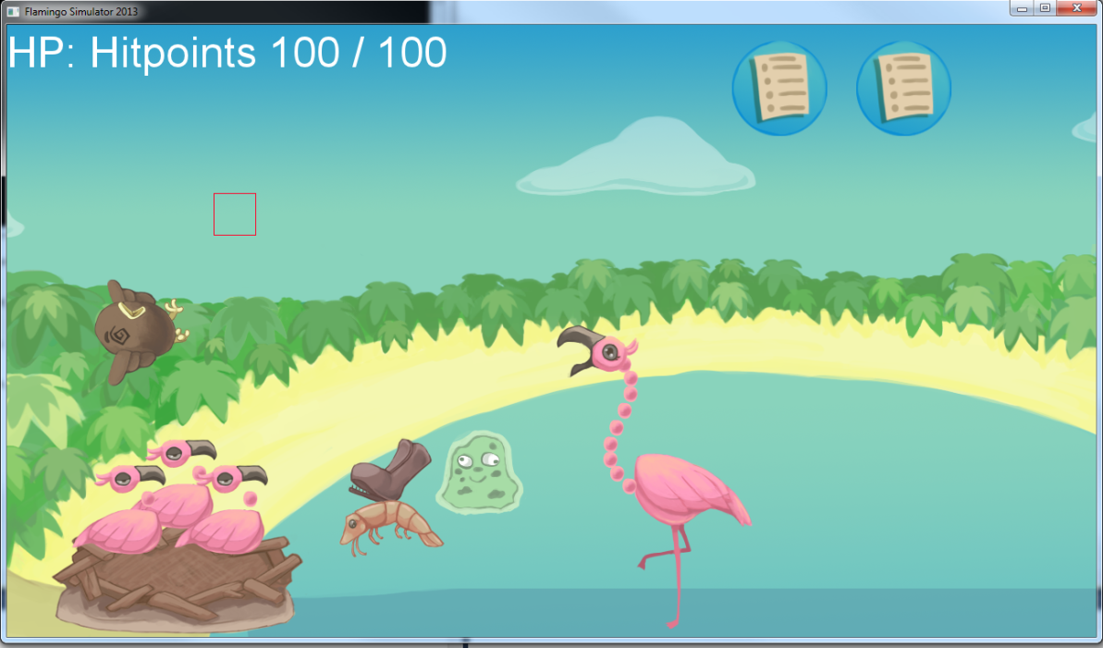

Miltä peli näytti päivän alussa

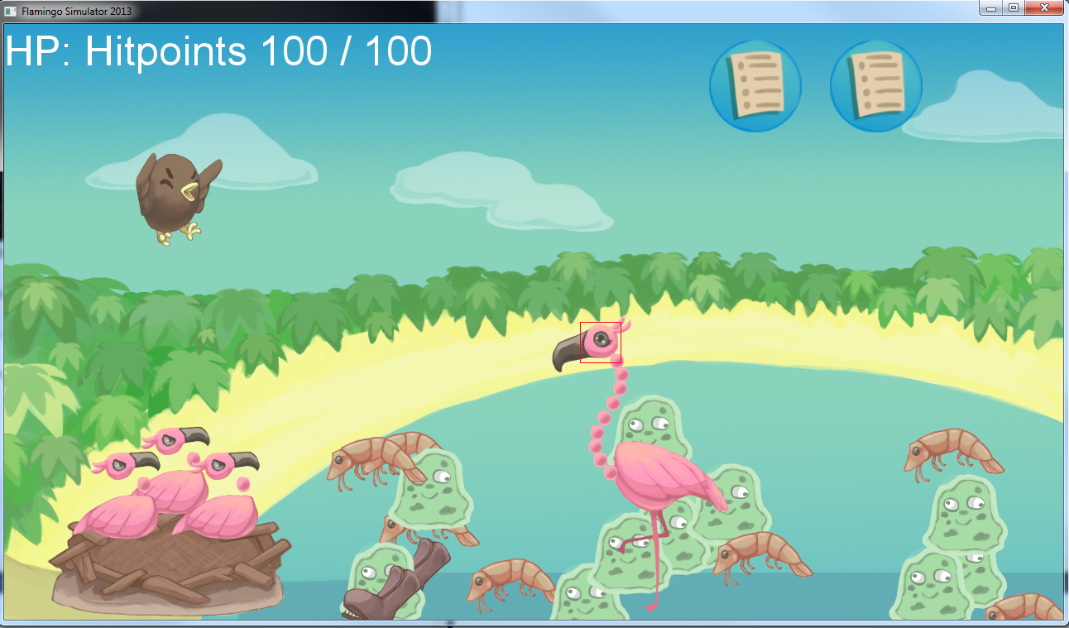

Miltä peli näytti päivän lopussa

8.7.2013

Tulimme kaikki hieman myöhässä tänään, mutta se lie vain viikonlopun syytä. Siitä huolimatta rupesimme heti töihin ja olemme saaneet jo paljon aikaiseksi. Jeskanen muutti hitboxien kokoa ja sääti muitakin koodin osia tarkemmiksi, Jokihaara päivitti Title screeniä ja tekstin paikkaa. Hanna hioo grafiikkaa. Asko koodaa vihollislinnulle saapumista ruutuun ja Esko lisää koodia emo flamingoon. Iida jatkaa äänien tekemistä. Tänään saatiin muutettua flamingon positiota oikeammalle ruutuun ja vihollislintu tulee siististi ruutuun takaisin kun se on tappanut. Vihollisen takaisin paluu on myös randomoitua, se voi spawnata takaisin ruutuun 4-19 sekunnin väliltä. Peli myös kerää pisteet tällä hetkellä, ja miinustaa pisteitä jos osuu kengällä poikasia tai heittää ruokaa vihollislinnulle. 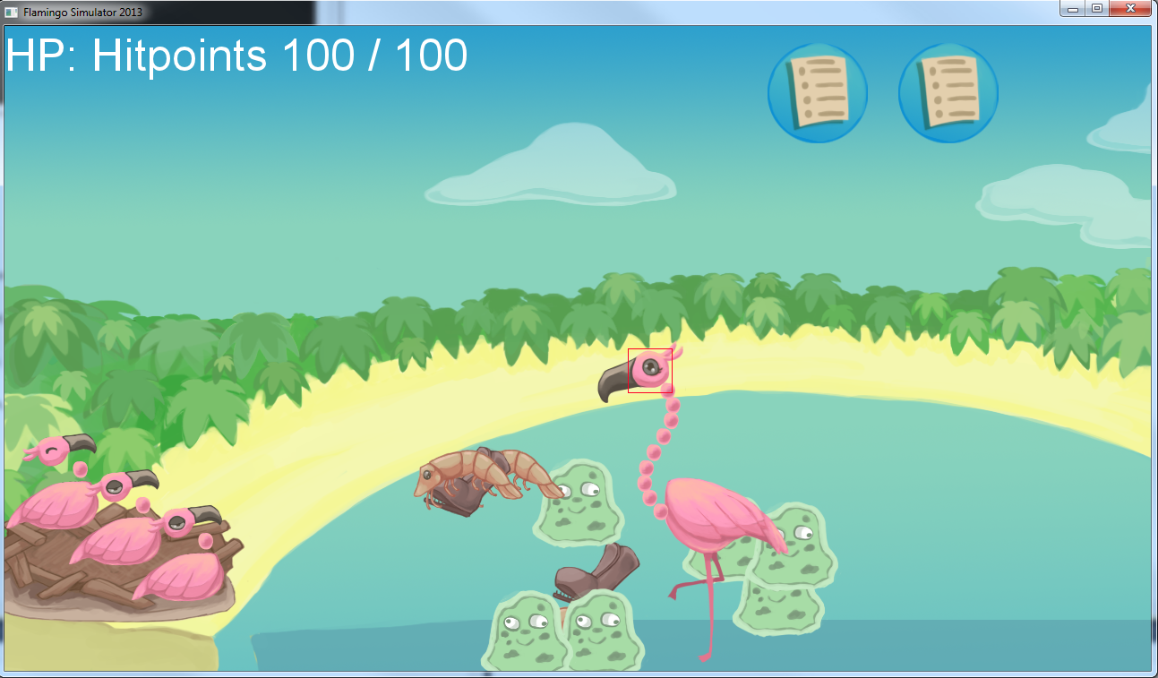

Miltä peli näytti päivän alussa

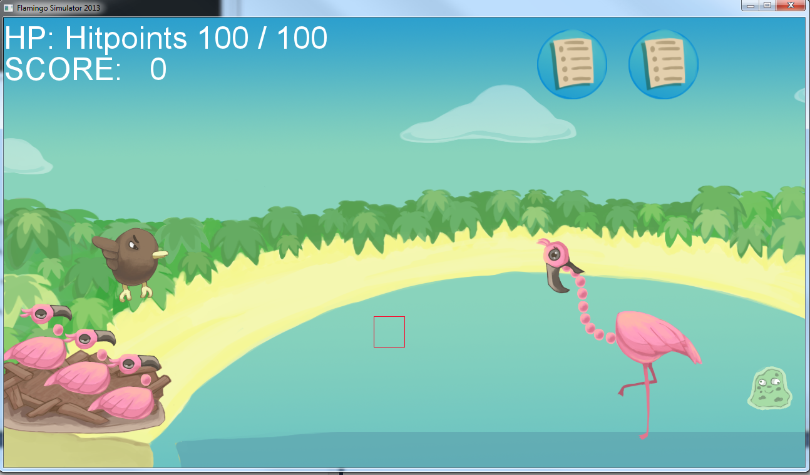

Miltä peli näytti päivän lopussa

9.7.2013

Tulimme kouluun jälleen yhdeksäksi ja rupesimme töihin. Flamingon pää kääntyy jo kun se yrittää noukkia syötäviä takaapäin. Koodissa ei ole enää mitään suuria muutoksia tehtävänä, sillä peruskoodi rupeaa olemaan valmis. Hanna sai päivän alussa ison listan mitä grafiikkaa tulisi korjata ja sai koko listan valmiiksi jo tänään. Paljon pieniä mutta tärkeitä asioita on saatu tänään tehtyä, kuten menu valikko layereitä lisätty miljoona ja flamingon munia lisätty pesään. Jokihaara sai creditsit tehtyä ja Esko ja Asko ovat hioneet koodia eteenpäin. Hanna on puurtanut ihan hirveästi grafiikan kanssa. Iida sai tehtyä suurimman osan ääniefekteistä ja siirtyy tekemään taustamusiikkia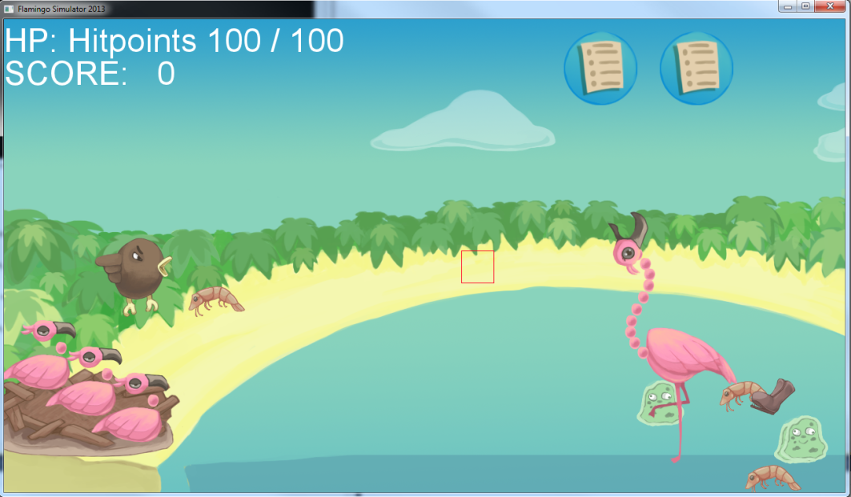.

Miltä peli näytti päivän alussa

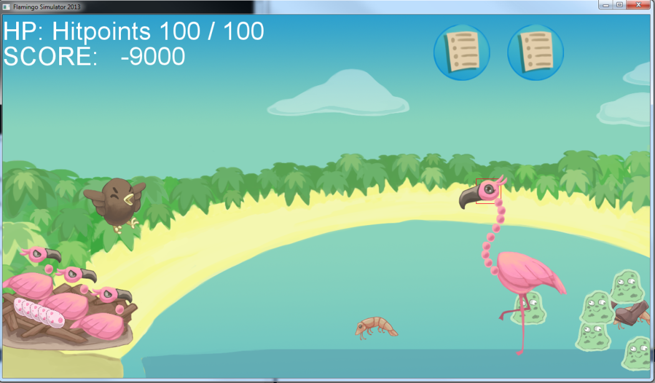

Miltä peli näytti päivän lopussa

10.7.2013

Tulimme taas yhdeksäksi ja rupesimme töihin. Iida on saanut ääniefektejä valmiiksi ja lisännyt ne muiden kuunneltavaksi ja hyväksyttäväksi, ja Hanna on ruvennut päivittämään grafiikkaa ja tekee kuvaa mahdolliselle lopulle, jos ja kun pelin häviää. Asko ja Esko testailevat uusia animaatioita ja Iida jatkaa säveltämistä. Nyt ruokatunnin jälkeen Jokihaara tekee meillä päävalikkoa ja Asko lisää peliin ääniä. Jeskanen tekee äänilistaa eri äänistä mitä pelissä tulisi olla. Hanna piirtää yhä ending ruutua. Tänään saatu paljon ääniä peliin ja taustamusiikkikin pyörii vihdoin. Hanna sai paljon aikaan grafiikan saralla, ja saimme toimimaan peliin uusia ominaisuuksia, kuten poikasten ilmeet kunnolla, niihin vastaavat äänet, pisteet ja muita pieniä mutta tärkeitä ominaisuuksia. Myös nuoli jolla tähdätään ruokiin muuttaa väriään mitä enemmän sitä venyttää. Vihreä jos tähdätään lähellä ja punainen kun tähdätään kauemmas.

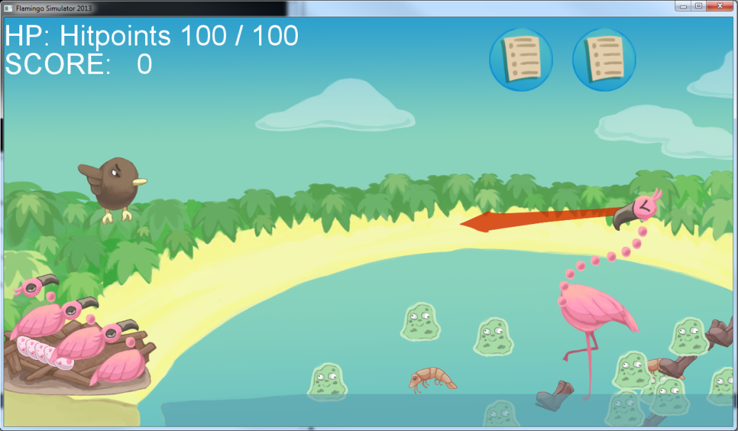

Miltä peli näytti aamulla

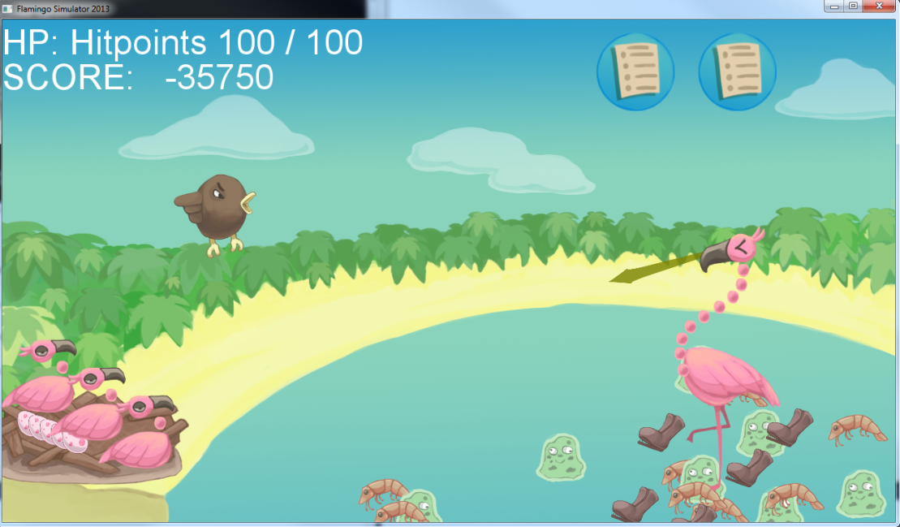

Miltä peli näytti päivän lopussa

11.7.2013

Taas jälleen yhdeksäksi livuimme sisään ja rupesimme tekemään töitä. Hanna rupesi piirtämään puolivalmista loppu ruutua. Esko ja Asko jatkavat koodia eteenpäin ja Iida jatkaa äänien tekemistä. Peli on edennyt taas hyvään malliin, valikkoihin on saatu paljon täytettä, kuten options, return to title screen, restart ja resume game valinnat. Musiikki ja äänet toimivat hyvin ja pelissä on kaikki suurin piirtein kohdallaan. Nyt hiottavaa on pisteissä ja elämissä, niistä pitää saada siistimmän näköisiä ja ääniä pitää saada lisättyä. Hanna sai syötävien animaatiot tehtyä ja koko peliä on muokattu paljolti. Optionseja päivitetty ja flamingo emon kaulaa korjattu liikkumaan järkevämmin. Nappeja ja niiden säädöksiä paranneltu ja nyt koodissa on myös erillinen vesi alue.

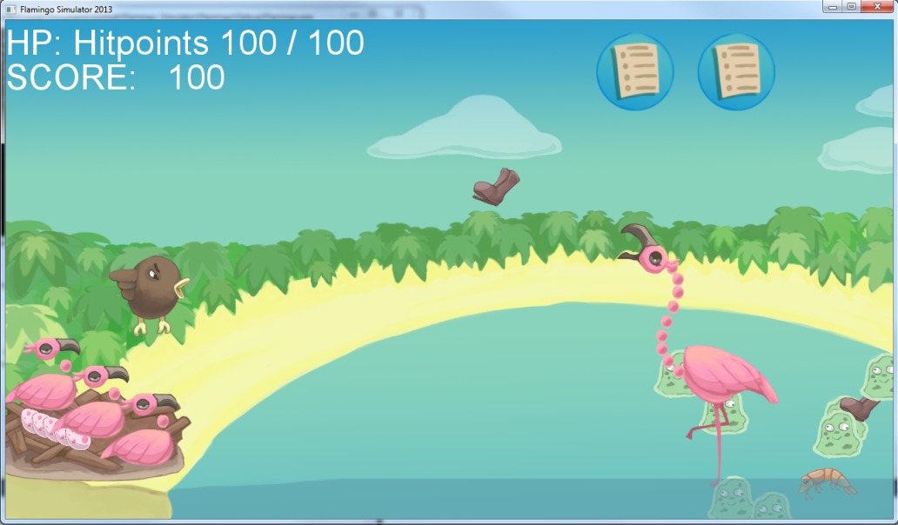

Miltä peli näytti päivän alussa

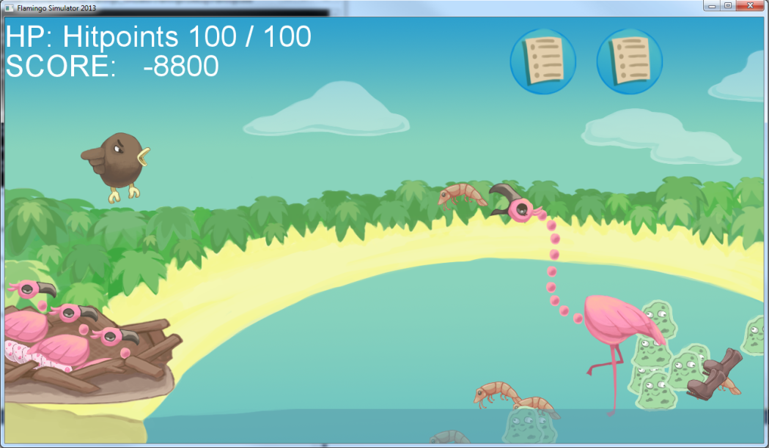

Miltä peli näytti päivän lopussa

12.7.2013

Tänään vain Asko ja Jeskanen tulivat ajoissa, ja kaikki muut nukkuivat hieman pommiin. Kuitenkin vähän kymmenen jälkeen pääsimme töihin ja rupesimme koodaamaan. Koodia ei hirveästi ehtinyt edistyä, äänien hiomista enemmänkin, ja muutamia pieniä parannuksia. Iida ja Jokihaara kävivät auttamassa viereistä ryhmää ääninäyttelyssä ja muut jatkoivat töiden tekemistä. Hanna sai animaatiota valmiiksi ja Esko siisti koodia.

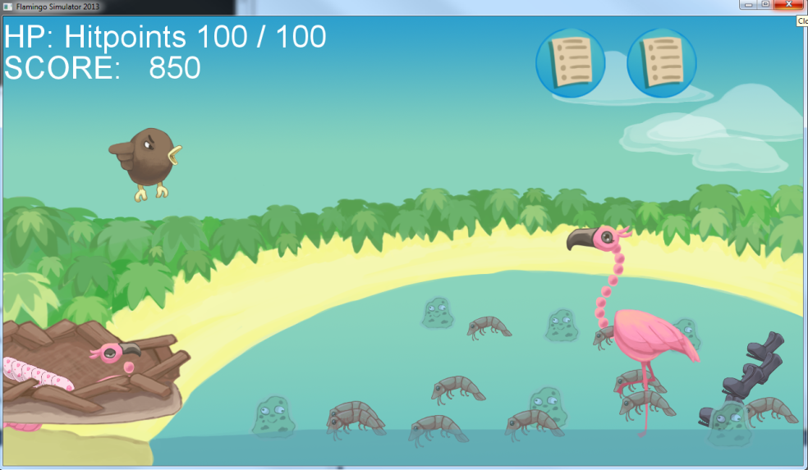

Miltä peli näytti päivän alussa

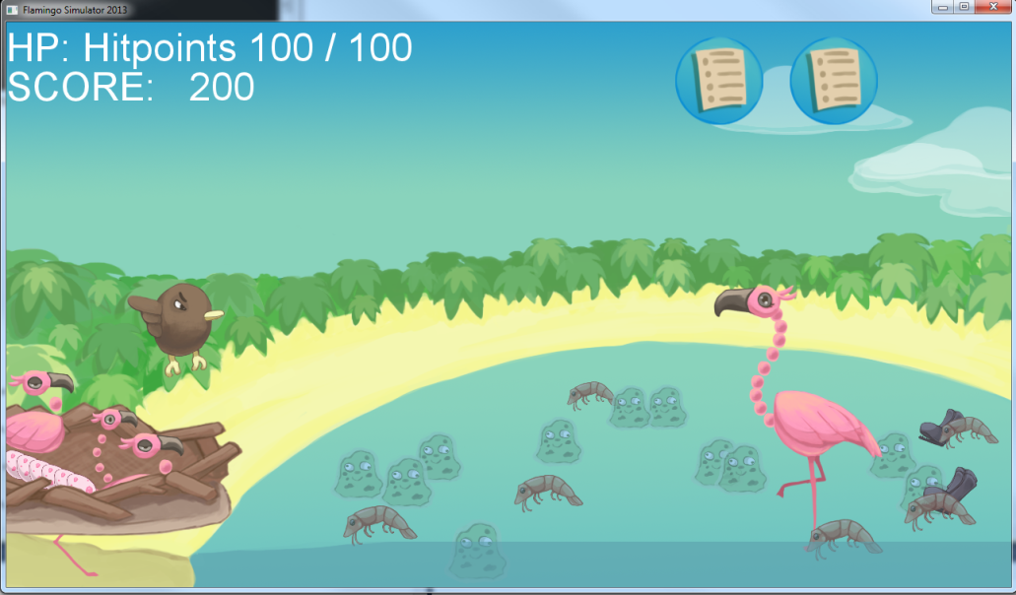

Miltä peli näytti päivän lopussa.

15.6.2013

Suuri osa meistä hieman myöhästyi tänään koska viikonloppuna ei hirveästi tullut nukuttua, mutta heti saavuttuamme kävimme töihin. Esko ja Asko ovat koodanneet eteenpäin ja Jokihaara ja Jeskanen ovat koodanneet nappeja. Hanna on piirtänyt palmun ja Iida on päivittänyt hieman ääniefektejä. Koodia on saatu etenemään tosi hyvin, syötäviin on saatu animaatio ja poikaset nousevat jo pois pesästä. Nyt animaatio täytyy saada säädettyä niin että flamingot nousevat pisteisiin mutta sen ei pitäisi olla liian hankalaa. Äänimies Iida lähtee keskiviikkona Ruotsissa, ja tulee takaisin sunnuntaina päivittämään pelin musiikkeja jos niitä tarvitsee päivittää. 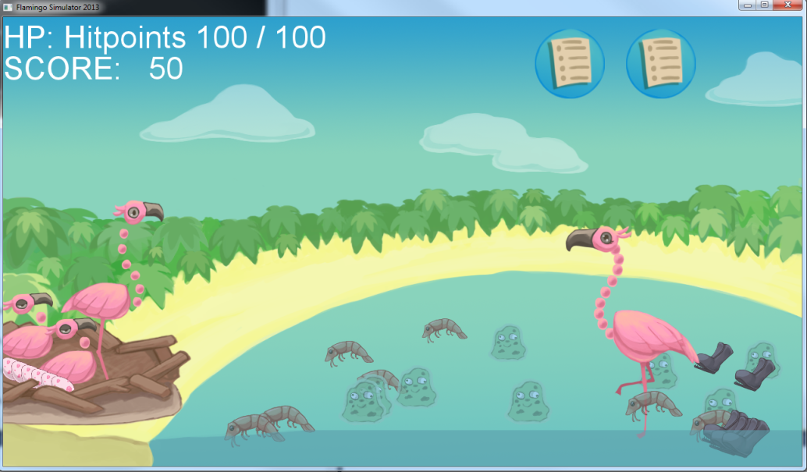

Miltä peli näytti päivän alussa

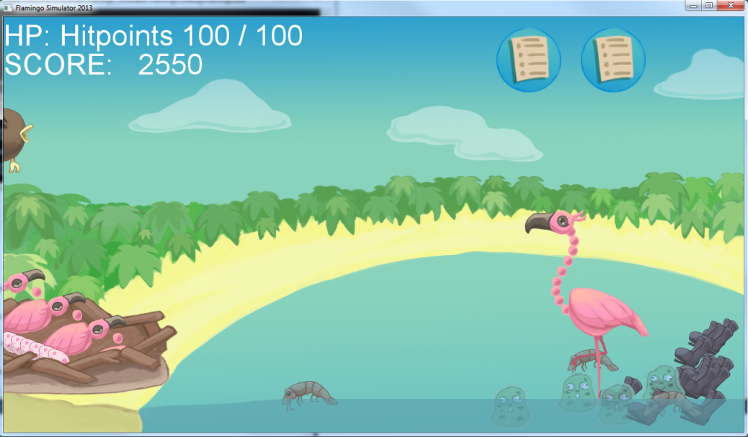

Miltä peli näytti päivän lopussa

16.7.2013

Yhdeksältä olimme koululla taas aamusta ja rupesimme töihin. Koodia on saatu loistavasti eteenpäin ja peli toimii lähes moitteettomasti muutamaa pikku yksityiskohtaa lukuun ottamatta. Grafiikat ovat lähes valmiit ja ääniä ei enää pitäisi puuttua. Tällä hetkellä flamingon poikasten kasvettua ja lennettyä tai tässä tapauksessa vielä siirryttyä pisteisiin siirtyvät flamingon munat niiden paikalle ja kuoriutuvat. Syötävien animaatiot pyörivät jo ja saimme kaksi syötävää lisää, peltipurkin ja uuden äyriäisen. Äänet toimivat pelissä moitteettomasti ja valikot ja options menut ovat erittäin hyvällä mallilla. Vihollislintuunkaan ei tarvitse enää koskea ja lisäämme kuitenkin taustalle pari puuta heilumaan tuulessa, että tausta olisi mielenkiintoisempi.

Miltä peli näytti päivän alussa

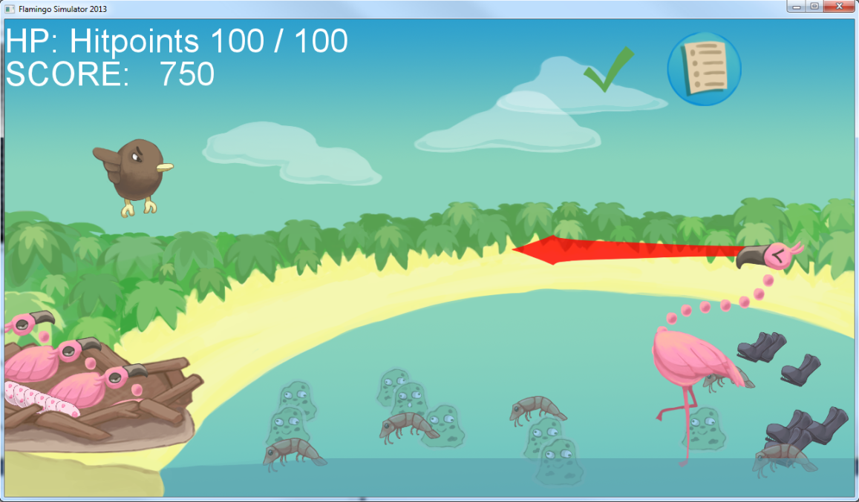

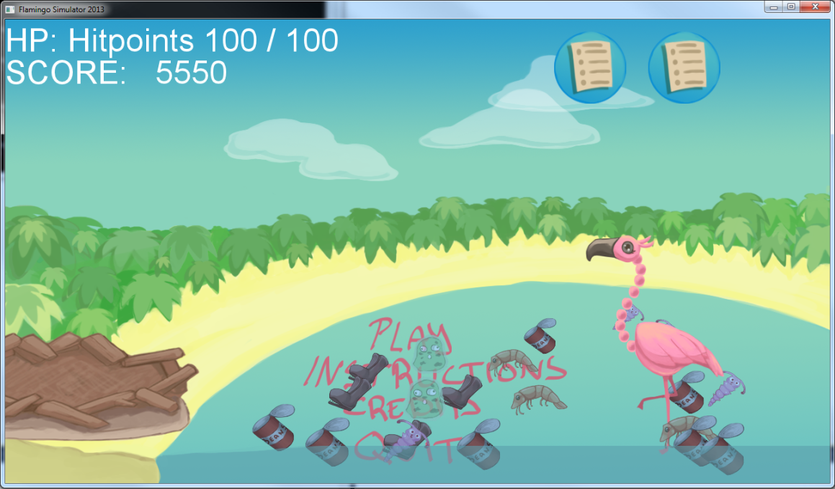

Miltä peli näytti päivän lopussa

